Crème brûlée de foie gras, espumas de pomme verte version Anne-Sophie Pic
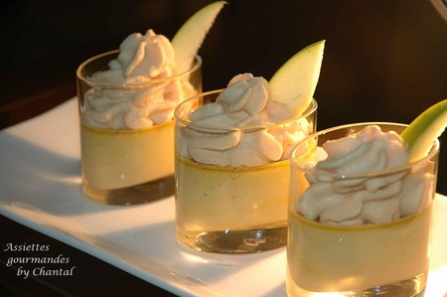
Ingrédients (pour 4 personnes):
Crème brûlée: 100g de foie gras frais, 40 g de crème, 10 g de lait, 2 oeufs.
Espumas de pommes vertes: La recette de Anne-Sophie Pic prévoit 150 g de crème, 250 g de pulpe de pommes et 4 g d'agar-agar...J'ai modifié en fonction de mes réserves en utilisant 150 g de crème fraîche liquide et 2 pommes Granny.
Préparation:
Couper le foie gras en petits morceaux et mélanger avec la crème, le lait et les oeufs. Mixer et passer au chinois.
Verser dans des coupelles et cuire 40 à 50 mn à 100°.
Laisser refroidir et réserver au frigo.
Préparation de l'espumas:
Peler les pommes vertes et couper en petits morceaux. Mettre dans le blender avec les 150 g de crème et mixer finement.
Chinoiser et verser dans le siphon. Mettre 2 cartouches de gaz, secouer 15 secondes et réserver au frigo en position horizontale.
Au moment de servir, saupoudrer les crèmes de sucre et caraméliser à la flamme du chalumeau.
Disposer au milieu une quenelle d'espumas de pomme verte et un bâtonnet de pomme.
Assiettes Gourmandes
http://assiettesduchef.canalblog.com
assiettes.gourmandes@yahoo.fr

